Lectura y escritura de números.

1. Escribe los números. Sigue el ejemplo.

Desde e cero al 50.

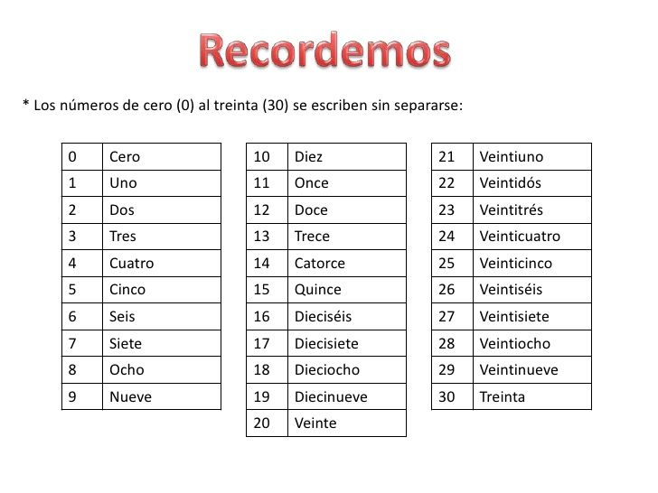

1. 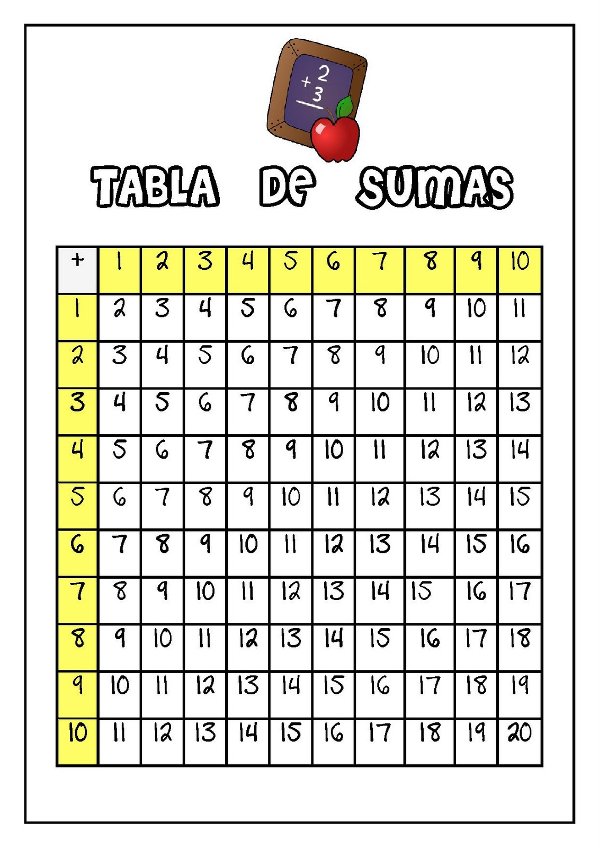Observa la siguiente tabla de sumas.
2. Escribe los números del 100 al 199.

100 – 101 – 102 – 103 – 104 – 105 – 106 – 107 – 108 – 109 – 110 – 111 – 112 – 113 – 114 – 115 – 116 – 117

1. 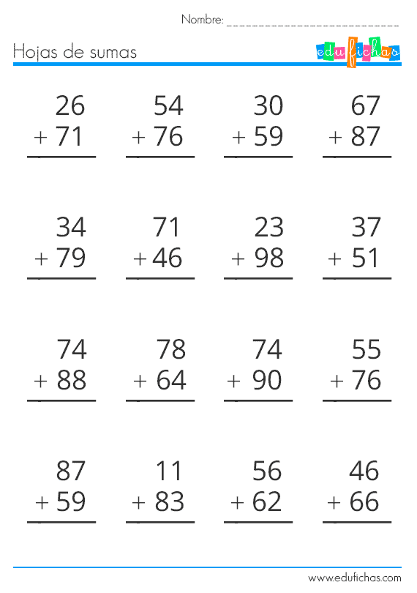Repaso de sumas y restas.

